Об утверждении регламентов электронных государственных услуг в сфере социальной защиты населения по Атырауской области
Утративший силу
Постановление Атырауского областного акимата от 30 декабря 2011 года № 394. Зарегистрировано Департаментом юстиции Атырауской области 8 февраля 2012 года № 2602. Утратило силу постановлением областного акимата Атырауской области от 21 июня 2013 года № 238
Сноска. Утратило силу постановлением областного акимата Атырауской области от 21.06.2013 № 238.
В соответствии со статьей 9-1 Закона Республики Казахстан от 27 ноября 2000 года № 107 "Об административных процедурах" акимат области ПОСТАНОВЛЯЕТ:
1. Утвердить:
1) регламент государственной услуги "Выдача справок безработным гражданам" (приложение 1);
2) Утратил силу постановлением Атырауского областного акимата от 09.11.2012 № 346.
3) регламент государственной услуги "Оформление документов для материального обеспечения детей-инвалидов, обучающихся и воспитывающихся на дому" (приложение 3).
Сноска. Пункт 1 с изменением, внесенным постановлением Атырауского областного акимата от 09.11.2012 № 346.
2. Контроль за исполнением настоящего постановления возложить на Керимова А.А. - заместителя акима области.
3. Настоящее постановление акимата области вступает в силу со дня государственной регистрации в органах юстиции и вводится в действие по истечении десяти календарных дней после дня его первого официального опубликования.
Аким области | Б. Рыскалиев
"СОГЛАСОВАНО"  Министр связи и информации  Республики Казахстан | А. Жумагалиев

Приложение 1 к постановлению акимата области от 30 декабря 2011 года № 394
Утвержден постановлением акимата области от 30 декабря 2011 года № 394
Регламент электронной государственной услуги "Выдача справок безработным гражданам"
1. Общие положения
1. Государственная услуга оказывается отделами занятости и социальных программ города Атырау и районов, перечень адресов которых указан в приложении 1 к настоящему регламенту электронной государственной услуги "Выдача справок безработным гражданам" (далее – Регламент), на альтернативной основе через центр обслуживания населения по месту жительства согласно приложению 2 к настоящему регламенту, а также через веб-портал "электронного правительства": www.egov.kz (далее – портал).
2. Электронная государственная услуга оказывается на основании стандарта государственной услуги "Выдача справок безработным гражданам", утвержденного постановлением Правительства Республики Казахстан от 7 апреля 2011 года № 394 "Об утверждении стандартов государственных услуг в сфере социальной защиты, оказываемых местными исполнительными органами".
3. Степень автоматизации электронной государственной услуги: частично автоматизированная (электронная государственная услуга, содержащая медиа-разрывы).
4. Вид оказания электронной государственной услуги: транзакционная.
5. Понятия и сокращения, используемые в настоящем Регламенте:
1) "Региональный шлюз, как подсистема шлюза "электронного правительства" Республики Казахстан (ИС РШЭП)" – информационная система для обеспечения интеграции инфраструктуры "е-правительства" и "е-акимат" (предоставление механизмов доступа местных исполнительных органов к государственным информационным ресурсам посредством шлюза "электронного правительства", а также оказание электронных услуг гражданам и бизнес-структурам на региональном уровне. ИС РШЭП включает в себя подсистему интеграции и автоматизированное рабочее место сотрудников МИО);
2) СКЗИ – средство криптографической защиты информации;
3) информационная система (далее - ИС) – система, предназначенная для хранения, обработки, поиска, распространения, передачи и предоставления информации с применением аппаратно-программного комплекса;
4) индивидуальный идентификационный номер (далее - ИИН) – уникальный номер, формируемый для физического лица, в том числе индивидуального предпринимателя, осуществляющего деятельность в виде личного предпринимательства;
5) местный исполнительный орган (далее - МИО) - коллегиальный исполнительный орган, возглавляемый акимом области, города республиканского значения и столицы, района (города областного значения), осуществляющий в пределах своей компетенции местное государственное управление и самоуправление на соответствующей территории;
6) ГБД ФЛ – государственная база данных "Физические лица";
7) подсистема интеграции (далее – РШЭП) – обеспечивает информационное взаимодействие между внутренними системами/подсистемами МИО и внешними информационными системами, участвующими в процессе оказания электронных услуг МИО;
8) СФЕ – структурно-функциональные единицы — это ответственные лица уполномоченных органов, структурные подразделения государственных органов и тому подобное, принимающие участие в оказании электронной услуги на определенной стадии;
9) медиа-разрыв – чередование бумажного и электронного документооборота в процессе оказания услуг, когда необходимы преобразования документов из электронной формы в бумажную или наоборот;
10) государственное учреждение (далее - ГУ) - отделы занятости и социальных программ города Атырау и районов, непосредственно предоставляющие электронную государственную услугу;
11) электронные государственные услуги – государственные услуги, оказываемые в электронной форме с применением информационных технологий;
12) пользователь – субъект, обращающийся к информационной системе за получением необходимых ему электронных информационных ресурсов и пользующийся ими;
13) транзакционная услуга – услуга по предоставлению пользователям электронных информационных ресурсов, требующая взаимного обмена информацией с применением электронной цифровой подписи;
14) потребитель – физическое лицо (граждане Республики Казахстан, оралманы, иностранцы, лица без гражданства, постоянно проживающие в Республике Казахстан), осуществляющее официальное заявление в адрес уполномоченного органа на получение услуги либо направляющее электронную заявку посредством ПЭП;
15) уполномоченный орган – государственный орган (государственное учреждение), осуществляющий оказание электронной государственной услуги;
16) ЦОН – центр обслуживания населения;
17) интегрированная информационная система центров обслуживания населения (далее - ИИС ЦОН) – информационная система, предназначенная для автоматизации процесса предоставления услуг населению (физическим и юридическим лицам) через Центры обслуживания населения Республики Казахстан, а также соответствующими министерствами и ведомствами;
18) электронный документ – документ, в котором информация представлена в электронно-цифровой форме и удостоверена посредством электронной цифровой подписи;
19) веб-портал "электронного правительства" (далее - ПЭП) - информационная система, представляющая собой единое окно доступа ко всей консолидированной правительственной информации, включая нормативную правовую базу, и к электронным государственным услугам;
20) шлюз "электронного правительства" (далее - ШЭП) - информационная система, предназначенная для интеграции информационных систем "электронного правительства" в рамках реализации электронных услуг;
21) электронная цифровая подпись (далее - ЭЦП) — набор электронных цифровых символов, созданный средствами электронной цифровой подписи и подтверждающий достоверность электронного документа, его принадлежность и неизменность содержания.
2. Порядок деятельности ГУ по оказанию электронной государственной услуги
6. Пошаговые действия и решения ГУ при оказании частично автоматизированной электронной государственной услуги, непосредственно предоставляющим данную электронную государственную услугу согласно приложению 4 к настоящему Регламенту (рисунок 1):
1) потребитель должен обратиться в ГУ для получения услуги, имея при себе заявление и оригиналы необходимых документов;
2) процесс 1 – процесс проверки подлинности заявления и документов потребителя сотрудником ГУ;
3) процесс 2 – формирование сотрудником ГУ в устной форме сообщения об отказе потребителю в запрашиваемой государственной услуге в связи с имеющими нарушениями в заявлении или в документах потребителя;
4) процесс 3 – ввод сотрудником ГУ данных потребителя в системе ИС РШЭП;
5) процесс 4 - запрос на проверку данных потребителя из ГБД ФЛ;
6) процесс 5 - формирование сообщения о том, что не удалось проверить информацию в ГБД ФЛ, в связи с отсутствием запрошенных данных потребителя в ГБД ФЛ. Ввод сотрудником ГУ данных о физическом лице вручную при наличии у потребителя оригинала документа, удостоверяющего личность потребителя;
7) процесс 6 – сканирование сотрудником ГУ необходимых документов, предоставленных потребителем для последующего прикрепления их к форме заявления в системе ИС РШЭП;
8) процесс 7 – регистрация заявления потребителя сотрудником ГУ;
9) процесс 8 – подписание посредством ЭЦП сотрудника ГУ заполненной формы (введенных данных) заявления потребителя на оказание электронной государственной услуги;
10) условие - проверка срока действия регистрационного свидетельства и подлинности ЭЦП сотрудника ГУ с использованием СКЗИ потребителя и информационной системы удостоверяющего центра (далее – ИС УЦ);
11) процесс 9 - формирование сообщения об отказе в подписании, в связи с не подтверждением подлинности ЭЦП сотрудника ГУ;
12) процесс 10 - подписание посредством ЭЦП сотрудника ГУ заполненной формы (введенных данных и сканированных документов) запроса на оказание электронной государственной услуги;
13) процесс 11 – процесс автоматической передачи статуса запроса потребителя на оказание электронной государственной услуги из системы ИС РШЭП в систему мониторинга ИИС ЦОН;
14) процесс 12 - обработка запроса потребителя сотрудниками ГУ в ИС РШЭП не более 10 минут;
15) процесс 13 - формирование результата оказания электронной государственной услуги (электронный документ или документ на бумажном носителе, оформленный в установленном законодательством Республики Казахстан порядке) в соответствии с запросом потребителя. Электронный документ формируется с использованием СКЗИ государственного органа и ИС УЦ;
16) процесс 14 - процесс автоматической передачи статуса исполнения запроса из системы ИС РШЭП в ИИС ЦОН;
17) процесс 15 - выдача выходного документа, сформированного сотрудником ГУ в ИС РШЭП потребителю услуги нарочно или посредством отправки на электронную почту.
7. Пошаговые действия и решения ГУ при оказании частично автоматизированной электронной государственной услуги посредством центров обслуживания населения согласно приложению 4 к настоящему Регламенту (рисунок 2):
1) потребитель должен обратиться в ЦОН для получения услуги имея при себе заявление и оригиналы необходимых документов;
2) процесс 1 – процесс проверки подлинности заявления и документов потребителя сотрудником ЦОН;
3) процесс 2 – формирование сотрудником ЦОН в устной форме сообщения об отказе потребителю в запрашиваемой государственной услуге в связи с имеющими нарушениями в заявлении или в документах потребителя;
4) процесс 3 – ввод сотрудником ЦОН данных потребителя в системе ИИС ЦОН;
5) процесс 4 - запрос на проверку данных потребителя из ГБД ФЛ;
6) процесс 5 - формирование сообщения о том, что не удалось проверить информацию в ГБД ФЛ, в связи с отсутствием запрошенных данных потребителя в ГБД ФЛ. Ввод сотрудником ЦОН данных о физическом лице вручную при наличии у потребителя оригинала документа, удостоверяющего личность потребителя;
7) процесс 6 – сканирования сотрудником ЦОН необходимых документов, предоставленных потребителем для последующего прикрепления их к форме заявления в системе ИИС ЦОН;
8) процесс 7 – регистрация заявления сотрудником ЦОН в ИИС ЦОН и выдача уведомления о регистрации потребителю;
9) процесс 8 – подписание посредством ЭЦП сотрудника ЦОН заполненной формы (введенных данных) заявления потребителя на оказание электронной государственной услуги;
10) условие - проверка срока действия регистрационного свидетельства и подлинности ЭЦП сотрудника ЦОН с использованием СКЗИ потребителя и ИС УЦ;
11) процесс 9 - формирование сообщения об отказе в подписании, в связи с не подтверждением подлинности ЭЦП сотрудника ЦОН;
12) процесс 10 - подписание посредством ЭЦП сотрудника ЦОН заполненной формы (введенных данных и сканированных документов) запроса на оказание электронной государственной услуги;
13) процесс 11 – процесс автоматической передачи заявления (запроса) потребителя на оказание электронной государственной услуги из системы ИИС ЦОН в ИС РШЭП;
14) процесс 12 - обработка запроса сотрудником государственного учреждения в ИС РШЭП в течение трех рабочих дней (день приема и день выдачи документов не входят в срок оказания государственной услуги);
15) процесс 13 - формирование результата оказания электронной государственной услуги (электронный документ или документ на бумажном носителе, оформленный в установленном законодательством Республики Казахстан порядке) в соответствии с запросом потребителя. Электронный документ формируется с использованием СКЗИ государственного органа и ИС УЦ;
16) процесс 14 - процесс автоматической передачи статуса исполнения запроса со сформированным выходным документам, из системы ИС РШЭП в ИИС ЦОН;
17) процесс 15 - выдача выходного документа сотрудником ЦОН потребителю услуги нарочно или посредством отправки на электронную почту.
8. Пошаговые действия и решения ГУ при оказании частично автоматизированной электронной государственной услуги посредством портала "электронного правительства" согласно приложению 4 к настоящему Регламенту (рисунок 3):
1) потребитель должен пройти регистрацию на ПЭП с помощью ИИН (осуществляется для незарегистрированных потребителей на ПЭП);
2) процесс 1 - процесс проверки подлинности данных о потребителе на портале "электронного правительства" (ИИН или РНН и пароль), запрос необходимой информации с ИС;
3) процесс 2 - формирование сообщения об отказе в запрашиваемой электронной государственной услуге в связи с имеющими нарушениями в данных потребителя;
4) процесс 3 - выбор потребителем услуги, указанной в настоящем Регламенте, вывод на экран формы запроса для оказания услуги и заполнение потребителем формы (ввод данных) с учетом ее структуры и форматных требований;
5) процесс 4 - запрос необходимых данных физического лица (потребителя) из информационной системы ГБД ФЛ;
6) процесс 5 - ввод дополнительных данных потребителем и прикрепление сканированных копий необходимых документов;
7) процесс 6 -Ғ запрос идентификационных данных и данных о сроке действия регистрационного свидетельства ЭЦП потребителя в ИС УЦ;
8) условие - проверка срока действия регистрационного свидетельства и подлинности ЭЦП потребителя с использованием СКЗИ потребителя и ИС УЦ;
9) процесс 7 - формирование сообщения об отказе в запрашиваемой электронной государственной услуге, в связи с не подтверждением подлинности ЭЦП потребителя;
10) процесс 8 - подписание посредством ЭЦП потребителя заполненной формы (введенных данных) запроса на оказание электронной государственной услуги;
11) процесс 9 – процесс автоматической передачи запроса потребителя на оказание электронной государственной услуги с ПЭП в ИС РШЭП посредством РШЭП и статуса запроса в ИИС ЦОН;
12) процесс 10 - обработка запроса сотрудником государственного учреждения в ИС РШЭП в течение одного рабочего дня;
13) процесс 11 - формирование результата оказания услуги (электронный документ или документ на бумажном носителе, оформленный в установленном законодательством Республики Казахстан порядке) в соответствии с запросом потребителя. Электронный документ формируется с использованием СКЗИ государственного органа и ИС УЦ;
14) процесс 12 – процесс автоматической передачи электронного выходного документа из ИС РШЭП в личный кабинет потребителя на ПЭП и/или на электронную почту потребителя, а также передача статуса исполнения в ИИС ЦОН;
15) процесс 13 – процесс получения потребителем электронного выходного документа в личном кабинете на ПЭП и/или на электронной почте.
9. Экранная форма анкеты-заявления на электронную государственную услугу указана в приложении 6 к настоящему Регламенту.
10. Способ проверки получателем статуса исполнения запроса по электронной государственной услуге: на ПЭПе в разделе "История получения услуг", а также при обращении в ГУ/ЦОН.
11. Наименования государственных органов, их юридические адреса, номера телефонов, адреса электронной почты для получения информации об электронной государственной услуге, разъяснения порядка обжалования действия (бездействия) уполномоченных должностных лиц, а также в случае необходимости оценки качества электронной государственной услуги указаны в приложениях 1 и 2 к настоящему Регламенту.
3. Описание порядка взаимодействия в процессе оказания электронной государственной услуги
12. Перечень структурных подразделений государственных органов, государственных учреждений, организаций и ИС, которые участвуют в процессе оказания электронной государственной услуги:
ПЭП;
ИС РШЭП;
РШЭП (ШЭП);
ИИС ЦОН;
ИС УЦ;
ГУ согласно приложению 1 к настоящему Регламенту;
ЦОН согласно приложению 2 к настоящему Регламенту.
13. Текстовое табличное описание последовательности действий (процедур, функций, операций) структурных подразделений государственных органов, государственных учреждений или иных организаций с указанием срока выполнения каждого действия приведено в приложении 3 к настоящему Регламенту.
14. В приложении 4 к настоящему Регламенту (рисунок 1, 2, 3) представлены диаграммы, отражающие взаимосвязь между логической последовательностью действий (в процессе оказания электронной государственной услуги) структурных подразделений государственных органов, государственных учреждений или иных организаций в соответствии с их описаниями, указанными в приложении 3 настоящего Регламента.
15. В приложениях 7, 8 к настоящему Регламенту представлены выходные формы положительного и отрицательного (отказа) ответа на электронную государственную услугу в соответствии с которыми должен быть представлен результат оказания электронной государственной услуги, включая формы уведомления, предоставляемые потребителю, а также правила форматно-логического контроля выходных форм и уведомления на электронную государственную услугу.
16. Результаты оказания электронной государственной услуги потребителям измеряются показателями качества и доступности в соответствии с приложением 5 к настоящему Регламенту.
17. Требования, предъявляемые к процессу оказания электронной государственной услуги потребителям:
1) обеспечение сохранности, защиты и конфиденциальности информации, содержащейся в документах потребителя;
2) иные требования, необходимые для защиты прав потребителя.
18. Технические условия оказания электронной государственной услуги: поддерживаемые устройства доступа и оказания электронных государственных услуг (компьютер, Интернет, мобильный телефон, телефон и другие устройства).
Приложение 1 к регламенту электронной государственной услуги "Выдача справок безработным гражданам"
Районные, городские отделы занятости и социальных программ Атырауской области
№ п/п | Наименование отделов | Адрес расположения | Контактные телефоны | Электронный адрес
1 | 2 | 3 | 4 | 5
1 | Отдел занятости и социальных программ города Атырау | г.Атырау, ул.Шарипова, 4а | 8 (7122) 45-02-00, 46-53-21, 45-04-68 | turashevag@ mail.ru
2 | Отдел занятости и социальных программ Жылыойского района | 060100, г. Кулсары, ул. Абдрахманова 1 | 8-71237 4-86-95 4-84-07 | zhylyoi-zhumyskz@ mail.ru
3 | Отдел занятости и социальных программ Индерского района | 060200, поселок Индербор, ул. Кунаева, 16 | 8-71234 2-14-60 2-04-76 | inderzan@ mail.ru
4 | Отдел занятости и социальных программ Исатайского района | 060300, поселок Аккистау, ул. Ынтымак, 23 | 8-71231 2-06-42 2-05-65 | isatai_raisobes@ mail.kz
5 | Отдел занятости и социальных программ Кзылкугинского района | 060500, село Миялы, ул. Мамедова, 1 | 8-71238 2-15-43 2-19-81 2-12-29 | gulfaruz@mail.ru
6 | Отдел занятости и социальных программ Курмангазинского района | 060400, село Ганюшкино, ул. Болашак, 15 | 8-71233 2-51-45 2-53-87 | otdzisp@mail.ru
7 | Отдел знятости и социальных программ Макатского района | 060600, п. Макат, Центральная пл. 2 | 8-71239 3-02-98 3-20-99 3-01-46 | tolkin_makat@ mail.ru
8 | Отдел занятости и социальных программ Махамбетского района | 060700, село Махамбет, ул. 50 лет Победы, 18 | 8- 71236 2-12-98 2-19-93 2-18-25 | mahambet_ Zan@ mail.ru
Приложение 2 к регламенту электронной государственной услуги "Выдача справок безработным гражданам"
Адреса Центров обслуживания населения
№ | Наименование центра обслуживания населения | Юридический адрес | Контактный телефон
1 | Областной отдел филиала РГП "ЦОН" | г.Атырау, пр.Сатпаева, 23 | 8(7122) 21-37-17
2 | № 1 городской отдел филиала РГП "ЦОН" | г.Атырау, ул.Баймуханова, 16а | 8(7122) 35-75-05, 35-75-30
3 | № 2 городской отдел филиала РГП "ЦОН" | г.Атырау, п.Балыкшы, ул.Байжигитова, 80А | 8(7122) 24-37-89
4 | Жылыойский районный отдел филиала РГП "ЦОН" | Атырауская область, Жылыойский р-он, г.Кульсары, ул.Бейбитшилик, 8 | 8(71237) 5-03-54
5 | Индерский районный отдел филиала РГП "ЦОН" | Атырауская область, Индерский р-он, п. Индер, ул.Мендигалиева, 30 | 8(71234) 2-12-96
6 | Исатайский районный отдел филиала РГП "ЦОН" | Атырауская область, Исатайский р-он, с.Аккыстау, ул.Казахстан, 9 | 8(71231) 2-16-70
7 | Макатский районный отдел филиала РГП "ЦОН" | Атырауская область, Макатский р-он, п.Макат, ул.Центральная, 2 | 8(71239) 3-22-97
8 | Махамбетский районный отдел филиала РГП "ЦОН" | Атырауская область, Махамбетский р-он, с. Махамбет, ул. Абая, 10 | 8(71236) 2-24-96
9 | Кызылкогинский районный отдел филиала РГП "ЦОН" | Атырауская область, Кызылкогинский р-он, с.Миялы, ул.Абая, 1 | 8(71238) 2-20-46
10 | Курмангазинский районный отдел филиала РГП "ЦОН" | Атырауская область, Курмангазинский р-он, с.Ганюшкино, ул.Есболаева, 66а | 8(71233) 2-05-13
Расшифровка аббревиатур:
Филиал РГП "ЦОН"- Филиал Республиканского государственного предприятия на праве хозяйственного ведения "Центр обслуживания населения" по Атырауской области
Приложение 3 к регламенту электронной государственной услуги "Выдача справок безработным гражданам"
Текстовое табличное описание последовательности действий (процедур, функций, операций) структурных подразделений государственных органов, государственных учреждений или иных организаций с указанием срока выполнения каждого действия
Таблица 1. Описание действий посредством ГУ
1. Действия основного процесса (хода, потока работ)
1 | № действия (хода, потока работ) | 1 | 2 | 3 | 4
2 | Наименование СФЕ, ИС | ГУ | ИС РШЭП | РШЭП (ШЭП) | ИИС ЦОН
3 | Наименование действия (процесса, процедуры, операции) и их описание | Проверка подлинности заявления и документов, ввод данных в ИС РШЭП | Проверка данных в ГБД ФЛ, прикрепление сканированных документов в систему | Маршрутизация уведомления о статусах из ИС РШЭП в ИИС ЦОН | Присвоение номера заявлению. Формирование уведомления с указанием текущего статуса
4 | Форма завершения (данные, документ, организационно-распорядительное решение) | Прием заявления и документов на получения услуги | Регистрация запроса с присвоением номера заявлению | Маршрутизация запроса | Отображение статуса поступившие
5 | Сроки исполнения | Не более 10 минут | Не более 1 минуты | Не более 1 минуты | Не более 1 минуты
6 | Номер следующего действия | 2 | 3 | 4 | 5

2. Действия основного процесса (хода, потока работ)
1 | № действия (хода, потока работ) | 5 | 6 | 7 | 8
2 | Наименование СФЕ, ИС | ГУ | ИС РШЭП | РШЭП (ШЭП) | ИИС ЦОН
3 | Наименование действия (процесса, процедуры, операции) и их описание | Исполнение запроса. Формирование ответа с выдачей справки, либо формирование обоснованного отказа. Принятие решения | Формирование справки. Формирование уведомления о смене статуса оказания услуги | Маршрутизация уведомления | Отображение уведомления, статуса
4 | Форма завершения (данные, документ, организационно-распорядительное решение) | Формирование справки, либо обоснованного отказа | Формирование выходного документа и статусов исполнения запроса | Маршрутизация | Отображение статусов исполнения
5 | Сроки исполнения | Не более 10 минуты | Не более 1 минуты | Не более 1 минуты | Не более 1 минуты
6 | Номер следующего действия | 6 | 7 | 8 | 9

3. Действия основного процесса (хода, потока работ)
1 | № действия (хода, потока работ) | 9 | 10 | 11 | 12
2 | Наименование СФЕ, ИС | ГУ | ИС РШЭП | ШЭП (РШЭП) | ИИС ЦОН
3 | Наименование действия (процесса, процедуры, операции) и их описание | Создание выходного документа | Формирование и регистрация выходного документа, подписанного ЭЦП уполномоченного лица | Маршрутизация уведомления с выходным документом | Отображение уведомления о завершении оказания услуги с выходным документом
4 | Форма завершения (данные, документ, организационно-распорядительное решение) | Выдача выходного документа потребителю при обращении в ГУ | Отправка уведомления с выходным документом | Маршрутизация | Отображение статуса завершения исполнения
5 | Сроки исполнения | Не более 10 минуты | Не более 1 минуты | Не более 1 минуты | Не более 1 минуты
6 | Номер следующего действия | 10 | 11 | 12 | -
Таблица 2. Описание действий посредством ЦОН
1. Действия основного процесса (хода, потока работ)
1 | № действия (хода, потока работ) | 1 | 2 | 3 | 4 | 5
2 | Наименование СФЕ, ИС | ЦОН | ИИС ЦОН | РШЭП(ШЭП) | ИС РШЭП | ГУ
3 | Наименование действия (процесса, процедуры, операции) и их описание | Проверка подлинности заявления и документов, ввод данных в ИС РШЭП | Проверка данных в ГБД ФЛ, прикрепление сканированных документов в систему | Маршрутизация запроса из ИИС ЦОН в ИС РШЭП | Присвоение номера заявлению, отправка на исполнение | Проверка документов, принятия заявления в работу
4 | Форма завершения (данные, документ, организационно-распорядительное решение) | Прием заявления и документов на получения услуги | Регистрация запроса с присвоением номера заявлению | Маршрутизация запроса | Отображения заявления в статусе поступившие | Принятие запроса в работу
5 | Сроки исполнения | Не более 30 минут | Не более 1 минуты | Не более 1 минуты | Не более 1 минуты | Не более 10 минуты
6 | Номер следующего действия | 2 | 3 | 4 | 5 | 6

2) Действия основного процесса (хода, потока работ)
1 | № действия (хода, потока работ) | 6 | 7 | 8 | 9 | 10
2 | Наименование СФЕ, ИС | ГУ | ИС РШЭП | РШЭП(ШЭП) | ИИС ЦОН | ЦОН
3 | Наименование действия (процесса, процедуры, операции) и их описание | Исполнение запроса. Формирование ответа с выдачей справки, либо формирование обоснованного отказа. Принятие решения | Формирование справки. Формирование уведомления о смене статуса оказания услуги | Маршрути зация уведомления | Отображение уведомления, статуса | Уведомление о статусе исполнения заявления при обращении потребителя
4 | Форма завершения (данные, документ, организационно-распорядительное решение) | Формирование справки, либо обоснованного отказа | Формирование выходного документа и статусов исполнения запроса | Маршрутизация | Отображение статусов исполнения | Уведомление о статусе оказания услуги
5 | Сроки исполнения | 3 рабочих дня | Не более 1 минуты | Не более 1 минуты | Не более 1 минуты | Не более 10 минут
6 | Номер следующего действия | 7 | 8 | 9 | 10 | 11

3) Действия основного процесса (хода, потока работ)
1 | № действия (хода, потока работ) | 11 | 12 | 13 | 14 | 15
2 | Наименование СФЕ, ИС | ГУ | ИС РШЭП | ШЭП(РШЭП) | ИИС ЦОН | ЦОН
3 | Наименование действия (процесса, процедуры, операции) и их описание | Создание выходного документа | Формирование и регистрация выходного документа, подписанного ЭЦП уполномоченного лица | Маршрутизация уведомления с выходным документом | Отображение уведомления о завершении оказания услуги с выходным документом | Выдача выходного документа потребителю
4 | Форма завершения (данные, документ, организационно-распорядительное решение) | Передача подписанного выходного документа в ЦОН | Отправка уведомления с выходным документом | Маршрутизация | Отображение статуса завершения исполнения | Выдача выходного документа
5 | Сроки исполнения | Не более 1 минуты | Не более 1 минуты | Не более 1 минуты | Не более 1 минуты | Не более 15 минут
6 | Номер следующего действия | 12 | 13 | 14 | 15 | -
Таблица 3. Описание действий посредством ПЭП
1. Действия основного процесса (хода, потока работ)
1 | № действия (хода, потока работ) | 1 | 2 | 3 | 4 | 5
2 | Наименование СФЕ, ИС | ПЭП | РШЭП (ШЭП) | ИС РШЭП | ИИС ЦОН | ГУ
3 | Наименование действия (процесса, процедуры, операции) и их описание | Проверка подлинности данных (ЭЦП потребителя).Сохранение заявления и отправка посредством РШЭП (ШЭП) | Маршрутизация уведомления в ИС РШЭП | Присвоение номера заявлению Формирование уведомления с указанием текущего статуса | Отображение статуса поступившие | Принятие заявления на исполнение
4 | Форма завершения (данные, документ, организационно-распорядительное решение) | Отображение уведомления об успешном формировании запроса или уведомление об отказе | Маршрутизация запроса | Отправка уведомления на ПЭП | Отображение статуса | Принятие в работу
5 | Сроки исполнения | Не более 1 минуты | Не более 1 минуты | Не более 1 минуты | Не более 1 минуты | Не более 1 минуты
6 | Номер следующего действия | 2 | 3 | 4 | 5 | 6

2) Действия основного процесса (хода, потока работ)
1 | № действия (хода, потока работ) | 6 | 7 | 8 | 9 | 10
2 | Наименование СФЕ, ИС | ГУ | ИС РШЭП | ШЭП(РШЭП) | ПЭП | ИИС ЦОН
3 | Наименование действия (процесса, процедуры, операции) и их описание | Исполнение запроса. Формирование ответа с выдачей справки, либо формирование обоснованного отказа | Формирование выходного документа. Формирование уведомления о смене статуса оказания услуги | Маршрутизация уведомления | Отображение уведомления | Отображение уведомления
4 | Форма завершения (данные, документ, организационно-распорядительное решение) | Формирование справки, либо обоснованного отказа | Формирование выходного документа и статуса | Маршрутизация | Отображение статусов исполнения с выходным документом | Отображение статусов исполнения
5 | Сроки исполнения | 1 рабочий день | Не более 1 минуты | Не более 1 минуты | Не более 1 минуты | Не более 1 минуты
6 | Номер следующего действия | 7 | 8 | 9 | 10 | 11

3) Действия основного процесса (хода, потока работ)
1 | № действия (хода, потока работ) | 11 | 12 | 13 | 14 | 15
2 | Наименование СФЕ, ИС | ГУ | ИС РШЭП | ШЭП(РШЭП) | ПЭП | ИИС ЦОН
3 | Наименование действия (процесса, процедуры, операции) и их описание | Создание выходного документа. Подписание документа | Регистрация выходного документа Формирование выходного документа, подписанного уполномоченным лицом | Маршрутизация уведомления с выходным документом | Отображение уведомления о завершении оказания услуги с возможностью просмотра выходного документа | Отображение уведомления о завершении оказания услуги
4 | Форма завершения (данные, документ, организационно-распорядительное решение) | Подписанный выходной документ | Отправка уведомления с выходным документом | Маршрутизация | Отображение выходного документа | Отображение статуса исполненные
5 | Сроки исполнения | Не более 1 минуты | Не более 1 минуты | Не более 1 минуты | Не более 1 минуты | Не более 1 минуты
6 | Номер следующего действия | 12 | 13 | 14 | 15 | -
Примечание:
В данной таблице перечисляются действия (функции, процедуры, операции) ПЭП, ИС и всех СФЕ с указанием форм завершения, сроков исполнения и указанием номеров последующих действий в технологической цепочке процесса оказания электронной государственной услуги.
Расшифровка аббревиатур:
Филиал РГП "ЦОН"- Филиал Республиканского государственного предприятия на праве хозяйственного ведения "Центр обслуживания населения" по Атырауской области
Приложение 4 к регламенту электронной государственной услуги "Выдача справок безработным гражданам"
Диаграммы, отражающая взаимосвязь между логической последовательностью действий (в процессе оказания электронной государственной услуги) структурных подразделений государственных органов, государственных учреждений или иных организаций

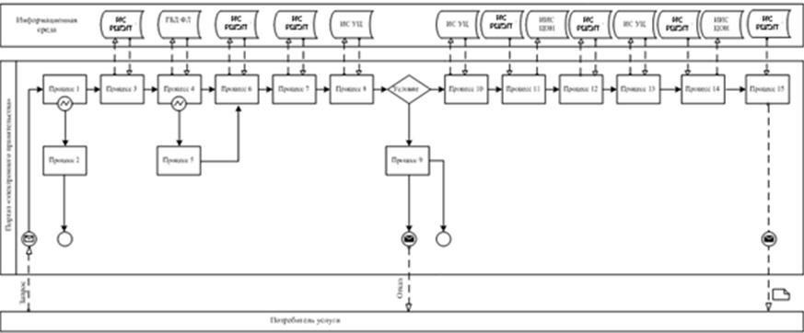

Рисунок 1. Диаграмма функционального взаимодействия при оказании "частично автоматизированной" электронной государственной услуги государственным учреждением

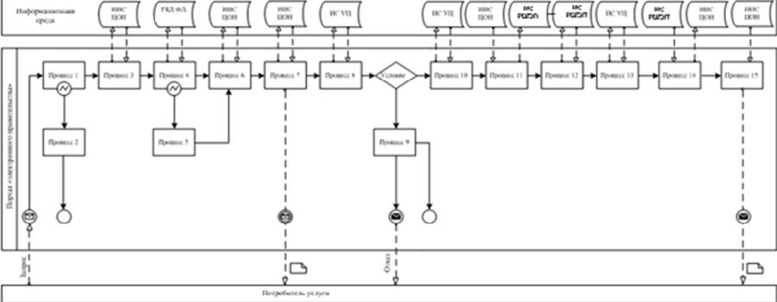

Рисунок 2. Диаграмма функционального взаимодействия при оказании "частично автоматизированной" электронной государственной услуги посредством центра обслуживания населения

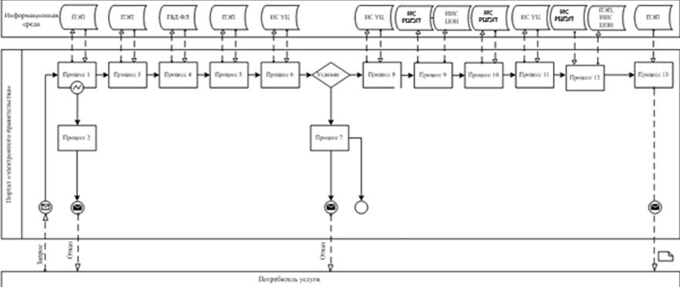

Рисунок 3. Диаграмма функционального взаимодействия при оказании "частично автоматизированной" электронной государственной услуги посредством портала "электронного правительства"
Таблица. Условные обозначения

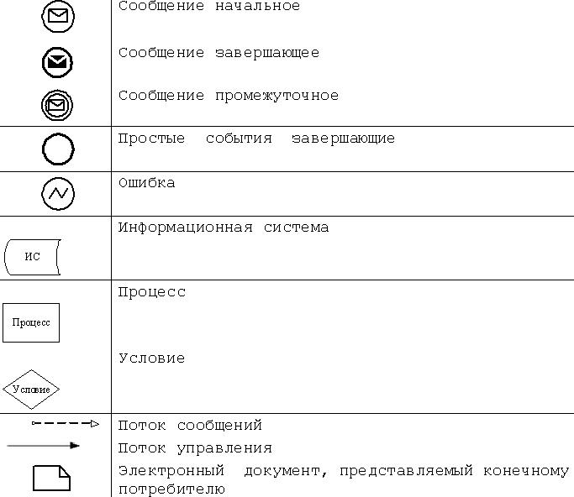
Примечание:
Типовое оформление диаграммы приведено в графической нотации BPMN 1.2, используемой для моделирования бизнес-процессов. Моделирование в BPMN осуществляется посредством диаграмм с небольшим числом графических элементов. Это помогает потребителям быстро понимать логику процесса. Выделяют четыре основные категории элементов:
1) объекты потока управления: события, действия и логические операторы;
2) соединяющие объекты: поток управления, поток сообщений и ассоциации;
3) роли: пулы и дорожки;
4) артефакты: данные, группы и текстовые аннотации.
Элементы этих четырех категорий позволяют строить диаграммы бизнес процессов. Для повышения выразительности модели спецификация разрешает создавать новые типы объектов потока управления и артефактов, которые должны быть приведены в разделе "Примечания".
Приложение 5 к регламенту электронной государственной услуги "Выдача справок безработным гражданам"
Форма анкеты для определения показателей электронной государственной услуги: "качество" и "доступность" ____________________________________________________________
(наименование услуги)
1. Удовлетворены ли Вы качеством процесса и результатом оказания электронной государственной услуги?
1) не удовлетворен;
2) частично удовлетворен;
3) удовлетворен.
2. Удовлетворены ли Вы качеством информации о порядке оказания электронной государственной услуги?
1) не удовлетворен;
2) частично удовлетворен;
3) удовлетворен.
Приложение 6 к регламенту электронной государственной услуги "Выдача справок безработным гражданам"
Экранная форма анкеты-заявления на электронную государственную услугу

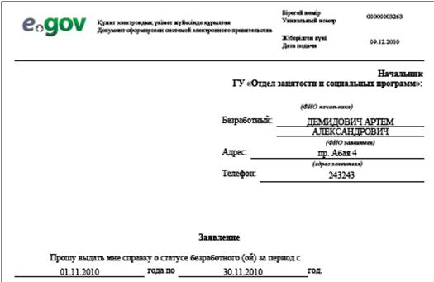

Приложение 7 к регламенту электронной государственной услуги "Выдача справок безработным гражданам"
Выходная форма положительного ответа на электронную государственную услугу

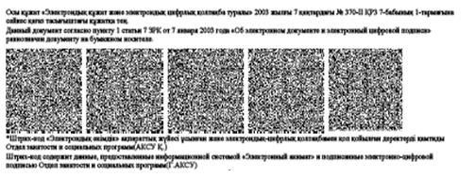

Уведомления, предоставляемые потребителю
Уведомления поставляются по мере изменения статуса исполнения заявления. Произвольная строка с текстом уведомления отражается в разделе "Уведомления" в личном кабинете на портале "электронного правительства".
Выходная форма отрицательного ответа (отказ) на электронную государственную услугу
Выходная форма отрицательного ответа предоставляется в произвольной форме в виде письма с текстом обоснования отказа.
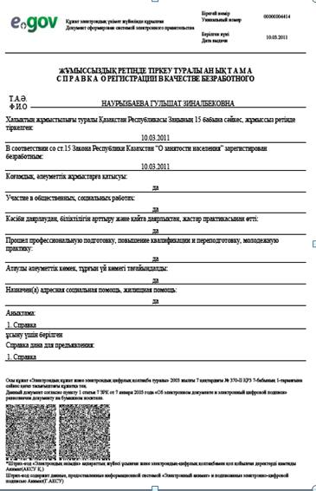

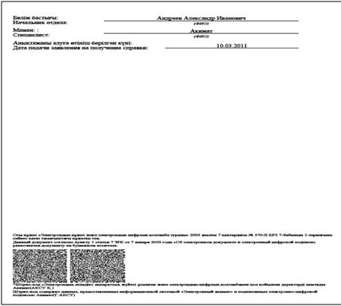
Кому ________________________
(Фамилия, имя, отчество)
Извещаем Вас об отказе выдачи справки безработного (ной).
Причина отказа _______________________________________________
(причина на русском языке)
Начальник отдела _____________________________________________
(Фамилия, имя, отчество)

Приложение 8 к регламенту электронной государственной услуги "Выдача справок безработным гражданам"
Правила форматно-логического контроля выходных форм и уведомления на электронную государственную услугу
Заявитель физическое лицо:
№ | Поля на форме заявления | Обязательно / Необязательно | ФЛК на размерность | Формат
1 | ИИН | Обязательно | 12 | Числовой
2 | Номер удостоверения личности | Не обязательно | 12 | Числовой
3 | Почтовый индекс | Обязательно | 6 | Символьный
4 | Телефон | Обязательно | 15 | Числовой
5 | СИК | обязательно | 16 | Символьный
Приложение 2 к постановлению акимата области от 30 декабря 2011 года № 394
Утвержден постановлением акимата области от 30 декабря 2011 года № 394
Сноска. Приложение 2 утратило силу постановлением Атырауского областного акимата от 09.11.2012 № 346.
Регламент электронной государственной услуги "Назначение государственной адресной социальной помощи"
Приложение 3 к постановлению акимата области от 30 декабря 2011 года № 394
Утвержден постановлением акимата области от 30 декабря 2011 года № 394
Регламент электронной государственной услуги "Оформление документов для материального обеспечения детей-инвалидов, обучающихся и воспитывающихся на дому"
1. Общие положения
1. Государственная услуга оказывается отделами занятости и социальных программ города Атырау и районов, перечень адресов которых указан в приложении 1 к настоящему регламенту электронной государственной услуги "Оформление документов для материального обеспечения детей-инвалидов, обучающихся и воспитывающихся на дому" (далее – Регламент), а также через веб-портал "электронного правительства": www.egov.kz (далее – портал).
2. Электронная государственная услуга оказывается на основании стандарта государственной услуги "Оформление документов для материального обеспечения детей-инвалидов, обучающихся и воспитывающихся на дому", утвержденного постановлением Правительства Республики Казахстан от 7 апреля 2011 года № 394 "Об утверждении стандартов государственных услуг в сфере социальной защиты, оказываемых местными исполнительными органами".
3. Степень автоматизации электронной государственной услуги: частично автоматизированная (электронная государственная услуга, содержащая медиа-разрывы).
4. Вид оказания электронной государственной услуги: транзакционная.
5. Понятия и сокращения, используемые в настоящем Регламенте:
1) "Региональный шлюз, как подсистема шлюза "электронного правительства" Республики Казахстан (ИС РШЭП)" – информационная система для обеспечения интеграции инфраструктуры "е-правительства" и "е-акимат" (предоставление механизмов доступа местных исполнительных органов к государственным информационным ресурсам посредством шлюза "электронного правительства", а также оказание электронных услуг гражданам и бизнес-структурам на региональном уровне. ИС РШЭП включает в себя подсистему интеграции и автоматизированное рабочее место сотрудников МИО);
2) СКЗИ – средство криптографической защиты информации;
3) информационная система (далее - ИС) – система, предназначенная для хранения, обработки, поиска, распространения, передачи и предоставления информации с применением аппаратно-программного комплекса;
4) индивидуальный идентификационный номер (далее - ИИН) – уникальный номер, формируемый для физического лица, в том числе индивидуального предпринимателя, осуществляющего деятельность в виде личного предпринимательства;
5) местный исполнительный орган (далее - МИО) - коллегиальный исполнительный орган, возглавляемый акимом области, города республиканского значения и столицы, района (города областного значения), осуществляющий в пределах своей компетенции местное государственное управление и самоуправление на соответствующей территории;
6) ГБД ФЛ – государственная база данных "Физические лица";
7) подсистема интеграции (далее – РШЭП) – обеспечивает информационное взаимодействие между внутренними системами/подсистемами МИО и внешними информационными системами, участвующими в процессе оказания электронных услуг МИО;
8) СФЕ – структурно-функциональные единицы — это ответственные лица уполномоченных органов, структурные подразделения государственных органов и тому подобное, принимающие участие в оказании электронной услуги на определенной стадии;
9) медиа-разрыв – чередование бумажного и электронного документооборота в процессе оказания услуг, когда необходимы преобразования документов из электронной формы в бумажную или наоборот;
10) государственное учреждение (далее - ГУ) - отделы занятости и социальных программ города Атырау и районов, непосредственно предоставляющие электронную государственную услугу;
11) электронные государственные услуги – государственные услуги, оказываемые в электронной форме с применением информационных технологий;
12) пользователь – субъект, обращающийся к информационной системе за получением необходимых ему электронных информационных ресурсов и пользующийся ими;
13) транзакционная услуга – услуга по предоставлению пользователям электронных информационных ресурсов, требующая взаимного обмена информацией с применением электронной цифровой подписи;
14) потребитель – физическое лицо, осуществляющее официальное заявление в адрес уполномоченного органа на получение услуги либо направляющее электронную заявку посредством ПЭП;
15) уполномоченный орган – государственный орган (государственное учреждение), осуществляющий оказание электронной государственной услуги;
16) электронный документ – документ, в котором информация представлена в электронно-цифровой форме и удостоверена посредством электронной цифровой подписи;
17) веб-портал "электронного правительства" (далее - ПЭП) - информационная система, представляющая собой единое окно доступа ко всей консолидированной правительственной информации, включая нормативную правовую базу, и к электронным государственным услугам;
18) шлюз "электронного правительства" (далее - ШЭП) - информационная система, предназначенная для интеграции информационных систем "электронного правительства" в рамках реализации электронных услуг;
19) электронная цифровая подпись (далее - ЭЦП) — набор электронных цифровых символов, созданный средствами электронной цифровой подписи и подтверждающий достоверность электронного документа, его принадлежность и неизменность содержания.
2. Порядок деятельности ГУ по оказанию электронной государственной услуги
6. Пошаговые действия и решения ГУ при оказании частично автоматизированной электронной государственной услуги, непосредственно предоставляющим данную электронную государственную услугу согласно приложению 3 к настоящему Регламенту (рисунок 1):
1) потребитель должен обратиться в ГУ для получения услуги, имея при себе заявление и оригиналы необходимых документов;
2) процесс 1 – процесс проверки подлинности заявления и документов потребителя сотрудником ГУ;
3) процесс 2 – формирование сотрудником ГУ в устной форме сообщения об отказе потребителю в запрашиваемой государственной услуге в связи с имеющими нарушениями в заявлении или в документах потребителя;
4) процесс 3 – ввод сотрудником ГУ данных потребителя в системе ИС РШЭП;
5) процесс 4 - запрос на проверку данных потребителя из ГБД ФЛ;
6) процесс 5 - формирование сообщения о том, что не удалось проверить информацию в ГБД ФЛ, в связи с отсутствием запрошенных данных потребителя в ГБД ФЛ. Ввод сотрудником ГУ данных о физическом лице вручную при наличии у потребителя оригинала документа, удостоверяющего личность потребителя;
7) процесс 6 – сканирование сотрудником ГУ необходимых документов, предоставленных потребителем для последующего прикрепления их к форме заявления в системе ИС РШЭП;
8) процесс 7 – регистрация заявления потребителя сотрудником ГУ;
9) процесс 8 – подписание посредством ЭЦП сотрудника ГУ заполненной формы (введенных данных) заявления потребителя на оказание электронной государственной услуги;
10) условие - проверка срока действия регистрационного свидетельства и подлинности ЭЦП сотрудника ГУ с использованием СКЗИ потребителя и информационной системы удостоверяющего центра (далее – ИС УЦ);
11) процесс 9 - формирование сообщения об отказе в подписании, в связи с не подтверждением подлинности ЭЦП сотрудника ГУ;
12) процесс 10 - подписание посредством ЭЦП сотрудника ГУ заполненной формы (введенных данных и сканированных документов) запроса на оказание электронной государственной услуги;
14) процесс 11 - обработка запроса потребителя сотрудниками ГУ в ИС РШЭП в течение десяти рабочих дней;
15) процесс 12 - формирование результата оказания электронной государственной услуги (электронный документ или документ на бумажном носителе, оформленный в установленном законодательством Республики Казахстан порядке) в соответствии с запросом потребителя. Электронный документ формируется с использованием СКЗИ государственного органа и ИС УЦ;
16) процесс 13 - выдача выходного документа, сформированного сотрудником ГУ в ИС РШЭП потребителю услуги нарочно или посредством отправки на электронную почту.
7. Пошаговые действия и решения ГУ при оказании частично автоматизированной электронной государственной услуги посредством портала "электронного правительства" согласно приложению 3 к настоящему Регламенту (рисунок 2):
1) потребитель должен пройти регистрацию на ПЭП с помощью ИИН (осуществляется для незарегистрированных потребителей на ПЭП);
2) процесс 1 - процесс проверки подлинности данных о потребителе на портале "электронного правительства" (ИИН или РНН и пароль), запрос необходимой информации с ИС;
3) процесс 2 - формирование сообщения об отказе в запрашиваемой электронной государственной услуге в связи с имеющими нарушениями в данных потребителя;
4) процесс 3 - выбор потребителем услуги, указанной в настоящем Регламенте, вывод на экран формы запроса для оказания услуги и заполнение потребителем формы (ввод данных) с учетом ее структуры и форматных требований;
5) процесс 4 - запрос необходимых данных физического лица (потребителя) из информационной системы ГБД ФЛ;
6) процесс 5 - ввод дополнительных данных потребителем и прикрепление сканированных копий необходимых документов;
7) процесс 6 -Ғ запрос идентификационных данных и данных о сроке действия регистрационного свидетельства ЭЦП потребителя в ИС УЦ;
8) условие - проверка срока действия регистрационного свидетельства и подлинности ЭЦП потребителя с использованием СКЗИ потребителя и ИС УЦ;
9) процесс 7 - формирование сообщения об отказе в запрашиваемой электронной государственной услуге, в связи с не подтверждением подлинности ЭЦП потребителя;
10) процесс 8 - подписание посредством ЭЦП потребителя заполненной формы (введенных данных) запроса на оказание электронной государственной услуги;
11) процесс 9 – процесс автоматической передачи запроса потребителя на оказание электронной государственной услуги с ПЭП в ИС РШЭП посредством РШЭП;
12) процесс 10 - обработка запроса сотрудником ГУ в ИС РШЭП в течение десяти рабочих дней;
13) процесс 11 - формирование результата оказания услуги (электронный документ или документ на бумажном носителе, оформленный в установленном законодательством Республики Казахстан порядке) в соответствии с запросом потребителя. Электронный документ формируется с использованием СКЗИ государственного органа и ИС УЦ;
14) процесс 12 – процесс автоматической передачи электронного выходного документа из ИС РШЭП в личный кабинет потребителя на ПЭП и/или на электронную почту потребителя;
15) процесс 13 – процесс получения потребителем электронного выходного документа в личном кабинете на ПЭП и/или на электронной почте.
8. Экранная форма анкеты-заявления на электронную государственную услугу указана в приложении 5 к настоящему Регламенту.
9. Способ проверки получателем статуса исполнения запроса по электронной государственной услуге: на ПЭПе в разделе "История получения услуг", а также при обращении в ГУ.
10. Наименования государственных органов, их юридические адреса, номера телефонов, адреса электронной почты для получения информации об электронной государственной услуге, разъяснения порядка обжалования действия (бездействия) уполномоченных должностных лиц, а также в случае необходимости оценки качества электронной государственной услуги указаны в приложениях 1 к настоящему Регламенту.
3. Описание порядка взаимодействия в процессе оказания электронной государственной услуги
11. Перечень структурных подразделений государственных органов, государственных учреждений, организаций и ИС, которые участвуют в процессе оказания электронной государственной услуги:
ПЭП;
ИС РШЭП;
РШЭП (ШЭП);
ГУ согласно приложению 1 к настоящему Регламенту.
12. Текстовое табличное описание последовательности действий (процедур, функций, операций) структурных подразделений государственных органов, государственных учреждений или иных организаций с указанием срока выполнения каждого действия приведено в приложении 2 к настоящему Регламенту.
13. В приложении 3 к настоящему Регламенту (рисунок 1, 2) представлены диаграммы, отражающие взаимосвязь между логической последовательностью действий (в процессе оказания электронной государственной услуги) структурных подразделений государственных органов, государственных учреждений или иных организаций в соответствии с их описаниями, указанными в приложении 2 настоящего Регламента.
14. В приложениях 6, 7 к настоящему Регламенту представлены выходные формы положительного и отрицательного (отказа) ответа на электронную государственную услугу в соответствии с которыми должен быть представлен результат оказания электронной государственной услуги, включая формы уведомления, предоставляемые потребителю, а также правила форматно-логического контроля выходных форм и уведомления на электронную государственную услугу.
15. Результаты оказания электронной государственной услуги потребителям измеряются показателями качества и доступности в соответствии с приложением 4 к настоящему Регламенту.
16. Требования, предъявляемые к процессу оказания электронной государственной услуги потребителям:
1) обеспечение сохранности, защиты и конфиденциальности информации, содержащейся в документах потребителя;
2) иные требования, необходимые для защиты прав потребителя.
17. Технические условия оказания электронной государственной услуги: поддерживаемые устройства доступа и оказания электронных государственных услуг (компьютер, Интернет, мобильный телефон, телефон и другие устройства).
Приложение 1 к регламенту электронной государственной услуги "Оформление документов для материального обеспечения детей-инвалидов, обучающихся и воспитывающихся на дому"
Районные, городские отделы занятости и социальных программ Атырауской области
№ п/п | Наименование отделов | Адрес расположения | Контактные телефоны | Электронный адрес
1 | 2 | 3 | 4 | 5
1 | Отдел занятости и социальных программ города Атырау | г.Атырау, ул. Шарипова, 4а | 8 (7122) 45-02-00 46-53-21, 45-04-68 | turashevag@ mail.ru
2 | Отдел занятости и социальных программ Жылыойского района | 060100, г. Кулсары, ул. Абдрахманова 1 | 8-71237 4-86-95 4-84-07 | zhylyoi-zhumyskz@ mail.ru
3 | Отдел занятости и социальных программ Индерского района | 060200, поселок Индербор, ул. Кунаева, 16 | 8-71234 2-14-60 2-04-76 | inderzan@ mail.ru
4 | Отдел занятости и социальных программ Исатайского района | 060300, поселок Аккистау, ул. Ынтымак, 23 | 8-71231 2-06-42 2-05-65 | isatai_raisobes@ mail.kz
5 | Отдел занятости и социальных программ Кзылкугинского района | 060500, село Миялы, ул. Мамедова, 1 | 8-71238 2-15-43 2-19-81 2-12-29 | gulfaruz@mail.ru
6 | Отдел занятости и социальных программ Курмангазинского района | 060400, село Ганюшкино, ул. Болашак, 15 | 8-71233 2-51-45 2-53-87 | otdzisp@mail.ru
7 | Отдел знятости и социальных программ Макатского района | 060600, поселок Макат, Центральная пл. 2 | 8-71239 3-02-98 3-20-99 3-01-46 | tolkin_makat@ mail.ru
8 | Отдел занятости и социальных программ Махамбетского района | 060700, село Махамбет, ул. 50 лет Победы, 18 | 8- 71236 2-12-98 2-19-93 2-18-25 | mahambet_ Zan@ mail.ru
Приложение 2 к регламенту электронной государственной услуги "Оформление документов для материального обеспечения детей-инвалидов, обучающихся и воспитывающихся на дому"
Текстовое табличное описание последовательности действий (процедур, функций, операций) структурных подразделений государственных органов, государственных учреждений или иных организаций с указанием срока выполнения каждого действия
Таблица 1. Описание действий посредством ГУ
1. Действия основного процесса (хода, потока работ)
1 | № действия (хода, потока работ) | 1 | 2 | 3
2 | Наименование СФЕ, ИС | ГУ | ИС РШЭП | РШЭП (ШЭП)
3 | Наименование действия (процесса, процедуры, операции) и их описание | Проверка подлинности заявления и документов, ввод данных в ИС РШЭП | Проверка данных в ГБД ФЛ, прикрепление сканированных документов в систему | Маршрутизация уведомления о статусах из ИС РШЭП в ГБД ФЛ
4 | Форма завершения (данные, документ, организационно-распорядительное решение) | Прием заявления и документов на получения услуги | Регистрация запроса с присвоением номера заявлению | Маршрутизация запроса
5 | Сроки исполнения | Не более 15 минут | Не более 1 минуты | Не более 1 минуты
6 | Номер следующего действия | 2 | 3 | 4

2. Действия основного процесса (хода, потока работ)
1 | № действия (хода, потока работ) | 4 | 5 | 6
2 | Наименование СФЕ, ИС | ГУ | ИС РШЭП | РШЭП (ШЭП)
3 | Наименование действия (процесса, процедуры, операции) и их описание | Исполнение запроса. Формирование ответа с оформлением документов для материального обеспечения детей-инвалидов, обучающихся и воспитывающихся на дому либо формирование обоснованного отказа. Принятие решения | Формирование уведомления. Формирование уведомления о смене статуса оказания услуги | Маршрутизация уведомления
4 | Форма завершения (данные, документ, организационно-распорядительное решение) | Формирование уведомления, либо обоснованного отказа | Формирование выходного документа и статусов исполнения запроса | Маршрутизация
5 | Сроки исполнения | в течение 10 рабочих дней | Не более 1 минуты | Не более 1 минуты
6 | Номер следующего действия | 5 | 6 | 7

3. Действия основного процесса (хода, потока работ)
1 | № действия (хода, потока работ) | 7 | 8 | 9
2 | Наименование СФЕ, ИС | ГУ | ИС РШЭП | ШЭП (РШЭП)
3 | Наименование действия (процесса, процедуры, операции) и их описание | Создание выходного документа | Формирование и регистрация выходного документа, подписанного ЭЦП уполномоченного лица | Маршрутизация
4 | Форма завершения (данные, документ, организационно-распорядительное решение) | Выдача выходного документа потребителю при обращении в ГУ | Отправка уведомления с выходным документом | Маршрутизация
5 | Сроки исполнения | Не более 15 минут | Не более 1 минуты | Не более 1 минуты
6 | Номер следующего действия | 8 | 9 | -
Таблица 2. Описание действий посредством ПЭП
1. Действия основного процесса (хода, потока работ)
1 | № действия (хода, потока работ) | 1 | 2 | 3 | 4
2 | Наименование СФЕ, ИС | ПЭП | РШЭП(ШЭП) | ИС РШЭП | ГУ
3 | Наименование действия (процесса, процедуры, операции) и их описание | Проверка подлинности данных (ЭЦП потребителя) Сохранение заявления и отправка посредством РШЭП (ШЭП). | Маршрутизация уведомления в ИС РШЭП | Присвоение номера заявлению. Формирование уведомления с указанием текущего статуса. | Принятие заявления на исполнение
4 | Форма завершения (данные, документ, организационно-распорядительное решение) | Отображение уведомления об успешном формировании запроса или уведомление об отказе | Маршрутизация запроса | Отправка уведомления на ПЭП | Принятие в работу
5 | Сроки исполнения | Не более 1 минуты | Не более 1 минуты | Не более 1 минуты | Не более 15 минут
6 | Номер следующего действия | 2 | 3 | 4 | 5

2) Действия основного процесса (хода, потока работ)
1 | № действия (хода, потока работ) | 5 | 6 | 7 | 8
2 | Наименование СФЕ, ИС | ГУ | ИС РШЭП | ШЭП (РШЭП) | ПЭП
3 | Наименование действия (процесса, процедуры, операции) и их описание | Исполнение запроса. Формирование ответа с оформлением документов для материального обеспечения детей-инвалидов, обучающихся и воспитывающихся на дому либо формирование обоснованного отказа. | Формирование выходного документа. Формирование уведомления о смене статуса оказания услуги | Маршрутизация уведомления | Отображение уведомления
4 | Форма завершения (данные, документ, организационно-распорядительное решение) | Формирование уведомления, либо обоснованного отказа | Формирование выходного документа и статуса | Маршрутизация | Отображение статусов исполнения с выходным документом
5 | Сроки исполнения | В течение 10 рабочих дней | Не более 1 минуты | Не более 1 минуты | Не более 1 минуты
6 | Номер следующего действия | 6 | 7 | 8 | 9

3) Действия основного процесса (хода, потока работ)
1 | № действия (хода, потока работ) | 9 | 10 | 11 | 12
2 | Наименование СФЕ, ИС | ГУ | ИС РШЭП | ШЭП (РШЭП) | ПЭП
3 | Наименование действия (процесса, процедуры, операции) и их описание | Создание выходного документа Подписание документа | Регистрация выходного документа. Формирование выходного документа, подписанного уполномоченным лицом. | Маршрутизация уведомления с выходным документом | Отображение уведомления о завершении оказания услуги с возможностью просмотра выходного документа
4 | Форма завершения (данные, документ, организационно-распорядительное решение) | Подписанный выходной документ | Отправка уведомления с выходным документом | Маршрутизация | Отображение выходного документа
5 | Сроки исполнения | Не более 15 минут | Не более 1 минуты | Не более 1 минуты | Не более 1 минуты
6 | Номер следующего действия | 10 | 11 | 12 | -
Примечание:
В данной таблице перечисляются действия (функции, процедуры, операции) ПЭП, ИС и всех СФЕ с указанием форм завершения, сроков исполнения и указанием номеров последующих действий в технологической цепочке процесса оказания электронной государственной услуги.
Приложение 3 к регламенту электронной государственной услуги "Оформление документов для материального обеспечения детей-инвалидов, обучающихся и воспитывающихся на дому"
Диаграммы, отражающая взаимосвязь между логической последовательностью действий (в процессе оказания электронной государственной услуги) структурных подразделений государственных органов, государственных учреждений или иных организаций

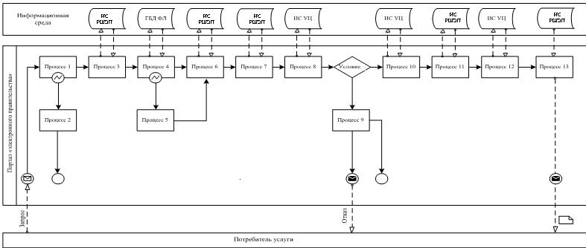

Рисунок 1. Диаграмма функционального взаимодействия при оказании "частично автоматизированной" электронной государственной услуги государственным учреждением

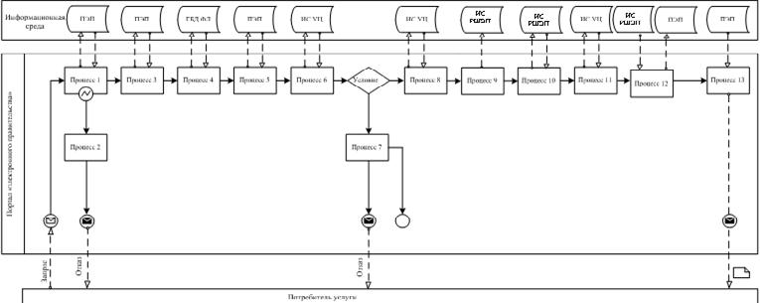

Рисунок 2. Диаграмма функционального взаимодействия при оказании "частично автоматизированной" электронной государственной услуги посредством портала "электронного правительства"
Таблица. Условные обозначения

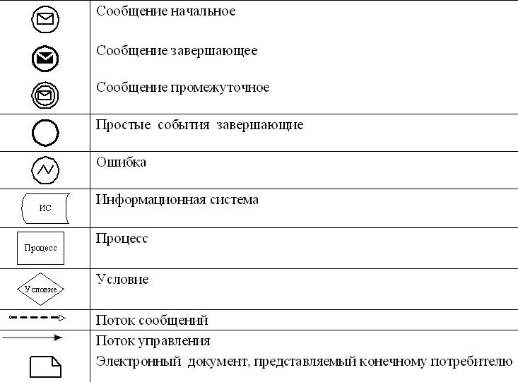
Примечание:
Типовое оформление диаграммы приведено в графической нотации BPMN 1.2, используемой для моделирования бизнес-процессов. Моделирование в BPMN осуществляется посредством диаграмм с небольшим числом графических элементов. Это помогает потребителям быстро понимать логику процесса. Выделяют четыре основные категории элементов:
1) объекты потока управления: события, действия и логические операторы;
2) соединяющие объекты: поток управления, поток сообщений и ассоциации;
3) роли: пулы и дорожки;
4) артефакты: данные, группы и текстовые аннотации.
Элементы этих четырех категорий позволяют строить диаграммы бизнес процессов. Для повышения выразительности модели спецификация разрешает создавать новые типы объектов потока управления и артефактов, которые должны быть приведены в разделе "Примечания".
Приложение 4 к регламенту электронной государственной услуги "Оформление документов для материального обеспечения детей-инвалидов, обучающихся и воспитывающихся на дому"
Форма анкеты для определения показателей электронной государственной услуги: "качество" и "доступность" ____________________________________________________________
(наименование услуги)
1. Удовлетворены ли Вы качеством процесса и результатом оказания электронной государственной услуги?
1) не удовлетворен;
2) частично удовлетворен;
3) удовлетворен.
2. Удовлетворены ли Вы качеством информации о порядке оказания электронной государственной услуги?
1) не удовлетворен;
2) частично удовлетворен;
3) удовлетворен.
Приложение 5 к регламенту электронной государственной услуги "Оформление документов для материального обеспечения детей-инвалидов, обучающихся и воспитывающихся на дому"
Экранная форма анкеты-заявления на электронную государственную услугу

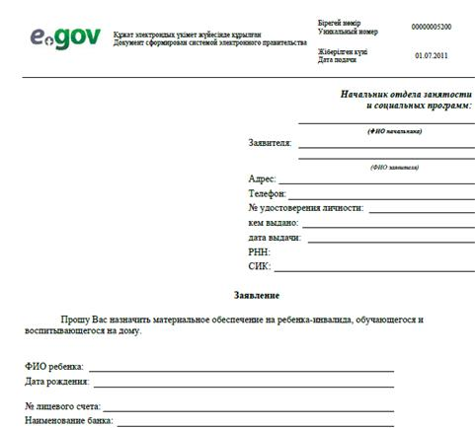
К заявлению прилагаются документы:
1. Электронная копия свидетельства о рождении ребенка;
2. Электронная копия книги регистрации граждан, либо справки адресного бюро, либо справки Акима сельского округа (сведения о прописке);
3. Электронная копия заключения психолого-педагогической консультации;
4. Электронная копия справки об инвалидности;
5. Электронная копия документа о наличии счета в банке.
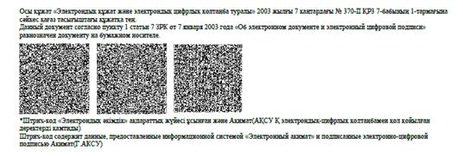

Приложение 6 к регламенту электронной государственной услуги "Оформление документов для материального обеспечения детей-инвалидов, обучающихся и воспитывающихся на дому"
Выходная форма положительного ответа на электронную государственную услугу

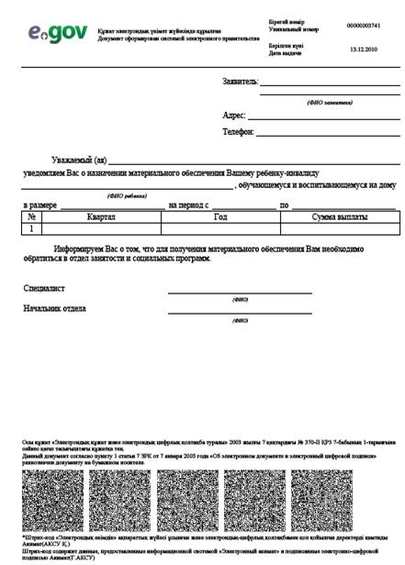

Уведомления, предоставляемые потребителю
Уведомления поставляются по мере изменения статуса исполнения заявления. Произвольная строка с текстом уведомления отражается в разделе "Уведомления" в личном кабинете на портале "электронного правительства".
Выходная форма отрицательного ответа (отказ) на электронную государственную услугу
Выходная форма отрицательного ответа предоставляется в произвольной форме в виде письма с текстом обоснования отказа.
Приложение 7 к регламенту электронной государственной услуги "Оформление документов для материального обеспечения детей-инвалидов, обучающихся и воспитывающихся на дому"
Правила форматно-логического контроля выходных форм и уведомления на электронную государственную услугу
Заявитель физическое лицо:
№ | Поля на форме заявления | Обязательно / Необязательно | ФЛК на размерность | Формат
1 | ИИН | Обязательно | 12 | Числовой
2 | Номер удостоверения личности | Обязательно | 9 | Числовой
3 | РНН | Обязательно | 12 | Числовой
4 | Почтовый индекс | Обязательно | 6 | Символьный
5 | Телефон | Обязательно | 15 | Числовой
6 | СИК | Не обязательно | 16 | Символьный
7 | Номер лицевого счета | Не обязательно | 16 | Символьный
8 | Номер актовой записи о рождении | Не обязательно | 9 | Символьный

© 2012. РГП на ПХВ «Институт законодательства и правовой информации Республики Казахстан» Министерства юстиции Республики Казахстан

